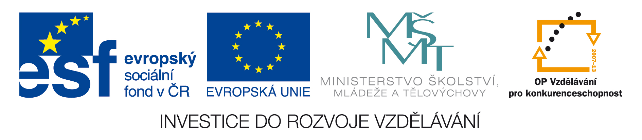
Dotazy a odpovědi uchazečů ve věci Výběrového řízení na zajištění služeb: ubytování, stravování a konferenčních prostor v Moravskoslezském kraji nebo Zlínském kraji

Dotaz č. 1:
Uveďte přesnou specifikaci poptávaných služeb.

Odpověď:
Jedná se o zajištění jednoho semináře pro 30 osob, s tím, že seminář se bude pořádat ve dnech 18. 7. – 23. 7. 2010.
Ubytování požadujeme zajistit na 5 nocí, pro 30 osob – 14x dvojlůžkový, 2x jednolůžkový pokoj. Účastníci přijedou v neděli 18. 7. 2010 ráno, začátek semináře je v 9.00 hod a stravování ten den začíná dopoledním coffee breakem. Konec semináře je v pátek 23. 7. 2010 odpoledním coffee brakem, cca kolem 17.00 hod.
Stravu i konferenční místnost požadujeme zajistit po celou dobu semináře, tj. 6 dní.

